MIEMBROS:

David Chacón

Saayeda

Ordoño Ndong

Unai Martinez

Jon Ander Aristimuño

grupo 1 castellano

MEMORIA DEL RETO: Desayunos Feministas

**INDICE**

1. DESCRIPCIÓN DEL RETO 2

2. PROPUESTAS 2

2.1. PRIMERA PROPUESTA 2

2.2. PROPUESTA FINAL 2

3. PLANIFICACION 3

4. HERRAMIENTAS TÉCNICAS USADAS 3

4.1. LENGUAJES DE PROGRAMACION 3

4.2. FRAMEWORK 4

4.3. PROGRAMAS 4

5. JUEGOS 4

5.1. MATCHING 4

5.2. PUZLE 5

5.3. BUSCA MINAS 5

5.4. MILLONARIO 5

6. ESTILOS DE LA PAGINA 5

7. BASES DE DATOS 6

7.1. MODELO RELACIONAL & ENTIDAD RELACIÓN 6

MEMORIA DEL RETO “DESAYUNOS FEMINISTAS”

1. DESCRIPCIÓN DEL RETO

La asociación feminista “Desayunos Feministas” con sede en Santander, nos ha pedido crearla una aplicación web, cuya funcionalidad será:

* mostrar la información de ciertas mujeres que tenemos registradas en la base de datos.
* Crear mini-juegos vinculados con esa información.
* Incluir una gestión total y dinámica de la base de datos.

Cabe destacar que las mujeres a las que hacemos referencia, son aquellas que a nivel social han destacado a lo largo de la historia de la humanidad, y la finalidad de la aplicación web es dar más visibilidad a esas mujeres.

1. PROPUESTAS
   1. PRIMERA PROPUESTA

Hacer una aplicación web que incluye 5 juegos y una base de datos donde almacenar la información de las mujeres, y al mismo tiempo crear un sistema de autentificación para los usuarios.

Los juegos serán**: Match, Puzle, 3 en Raya, Busca Minas, QQSM** (Quien Quiere Ser Millonario).

Todos los usuarios por defecto tendrán el nivel uno, que permite jugar a un solo juego, cada juego irá desbloqueándose según vaya el usuario avanzando.

* 1. PROPUESTA FINAL

Hacer una aplicación web que incluye 5 juegos y una base de datos donde almacenar la información de las mujeres, y al mismo tiempo crear un sistema de autentificación para los usuarios.

Los juegos serán**: Match, Puzle, 3 en Raya, Busca Minas, QQSM** (Quien Quiere Ser Millonario).

Se podrán jugar a libre elección sin importar el nivel de avance del usuario, y además se podrá jugar sin la necesidad de registrarse como usuario, para dar más visibilidad a las mujeres, es mejor no restringir los accesos de los juegos.

1. PLANIFICACION

Para llevar a cabo el trabajo y tener mejor control del proyecto, hemos utilizado la aplicación web “trello.com” para registrar las tareas y repartirlas.

[Ver](https://trello.com/b/pGWqr5rS/desayunosfeministas).

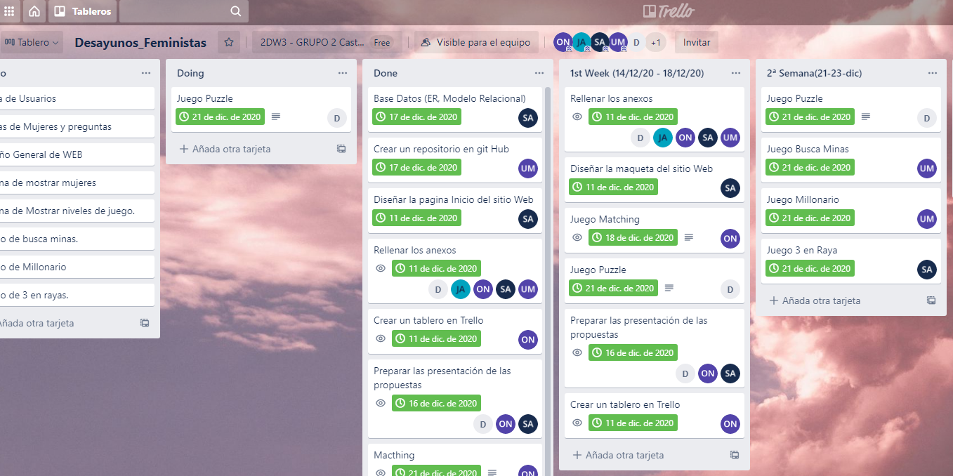

1. HERRAMIENTAS TÉCNICAS USADAS
   1. LENGUAJES DE PROGRAMACION

Para el correcto desarrollo del presente reto, hemos utilizado varios lenguajes de programación, entre ellos están:

* **PHP**: Para procesar las peticiones a la base de datos desde el cliente al servidor.
* **HTML**: Para construir la estructura de la aplicación web.

Cabe destacar que también hemos utilizado librerías **bootstrap** para acceder a sus clases en las distintas etiquetas de nuestra aplicación.

* **CSS**: Es un lenguaje que usamos para dar estilos a nuestra aplicación web (tipo de letra, colores, tamaños de fuente…)
* **JAVA SCRIPT:** Lo hemos utilizado en gran parte del código de los juegos, y aparte de eso también nos ha servido para controlar la aplicación desde el lado del cliente.

Y partiendo de JavaScript hemos llegado a usar también JQuery, que es una librería que nos permite obtener los valores etiquetas de manera simplificada y poder ejecutar acciones sobre ellos.

* 1. FRAMEWORK
* **LARAVEL:** Un entorno de trabajo que ayuda a tener mejor organizado tu aplicación, y de forma automática, instalarte las de más cosa que necesites, tales como la autentificación de los usuarios.
* **VUE JS:** Lo hemos utilizado para obtener datos en lado del servidor, a través de las búsquedas, los filtrados.

Interactúa directamente con el servidor sin demora alguna.

* 1. PROGRAMAS
* **XAMPP:** Es un servidor local, que nos proporciona servicios de despliegue de aplicaciones de forma local, y también servicio de creación de bases de datos.
* **VISUAL STUDIO:** Es el programa que hemos utilizado como editor de código para nuestra aplicación.
* **DOCKER:** Es un programa que nos permite tener los servicios necesarios para desplegar una aplicación web desde cualquier sitio, y tener estos servicios encapsulados en un contenedor.
* **COMPOSER:**  Es el programa que nos permite instalar Laravel y de más frameworks dependiendo de lo que necesitemos.

* **NODE JS:** Para instalar las dependencias que necesitemos en nuestra aplicación durante su desarrollo. Es muy necesario si vamos a trabajar con el lenguaje JavaScript.

1. JUEGOS

Estos son los juegos que hemos implementado en la aplicación, tal como dijimos en las propuestas.

* 1. MATCHING

Es un juego que consistirá en mostrar cartas, por una parte, estarán las fotos de las señoras, y por la otra estarán las cartas incógnitas.

Detrás de las cartas incógnitas está el nombre de alguna señora. Al pinchar en alguna carta incógnita nos aparece el nombre que oculta, y este nombre debemos relacionarlo con la foto de la señora que creemos que pertenece el nombre.

En caso de acierto, tanto la carta que tiene el nombre como la carta que contiene la foto, se ponen en borde verde.

En caso de no acertar, la carta que contiene el nombre, se vuelve a ponerse en incógnita.

* 1. PUZLE

En el puzle tendremos que componer la foto de alguna señora que nos carga de manera aleatoria desde la base de datos, y una vez completado, nos sale alguna pregunta sobre esta señora y tendremos que responderla.

* 1. BUSCA MINAS

En el buscaminas debemos encontrar y marcar las minas para que nos vaya mostrando una imagen aleatoria de la base de datos. Tiene 3 niveles de dificultad

* 1. MILLONARIO

Un juego de preguntas con cuatro opciones, entre ellas hay una correcta y el usuario debe clicar sobre la opción que cree correcta. El juego te ofrece dos opciones:

**50/50**: Descarta las dos opciones incorrectas y te señala las dos opciones que entre ellas está la respuesta correcta.

**Comodín del público**: Directamente te señala la respuesta correcta.

Mientras vamos respondiendo a las preguntas, vamos subiendo de nivel.

* 1. 3 EN RAYA

El juego empieza con el símbolo elegido automáticamente (X) para el usuario que tiene la opción de cambiarlo, cada vez que quiera lanzar una ficha tiene que responder una pregunta sobre una mujer, para avanzar tiene que responder bien la pregunta y así en las 3 veces que vaya a tirar la ficha.

Al final del juego si el jugador gana tiene la opción de repetir el juego o salir y si pierde tiene que volver a jugar.

1. ESTILOS DE LA PAGINA

**Tipo fuente para los títulos:** ‘Bleeding_Cowboys.ttf’ (descargada).

**Colores de la página:** hemos pensado en mantener los colores que hay en la página oficial de nuestro cliente, dichos colores son el gris, blanco y negro.

Hemos usado un negro transparente (rgba) para que se pueda ver la imagen de fondo

1. BASES DE DATOS

Para la aplicación hemos pensado en usar una base de datos en la que tendremos como principales tres tablas: Especialidades, mujeres, usuarios, preguntas y respuestas, luego están las tablas que nos instala el laravel por defecto a la hora de hacer las migraciones.

* 1. MODELO RELACIONAL & ENTIDAD RELACIÓN

**Especialidades**: (**idE(pk),** nombre, color)

**Mujeres**: (**idM(pk),** nombre, apellidos, nacimiento, fallecimiento, **idE(fk**), foto, descripción)

**Usuarios:** (**idU(pk**), nombre, apellidos, email, contraseña, verif_contraseña, foto, progreso, administrador).

**Preguntas**: **idP(pk),** pregunta, **mujer(fk)**

**Respuestas**: **idR(pk),** **pregunta(fk)**, respuesta, correcta

